硬件系统设计

低功耗物联网设备开发方案

项
目
需
求

广东永泉阀门科技有限公司

2023年7月

项目整体概述

1.1项目框架图
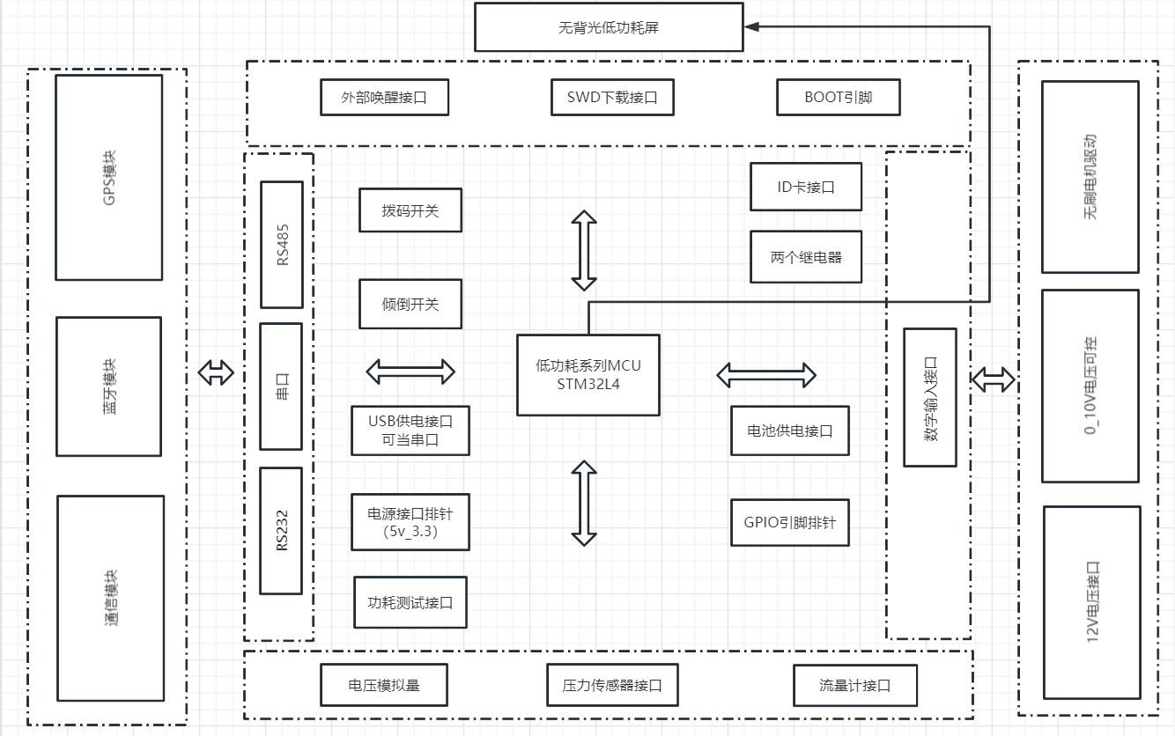

1.2整体项目详情
该硬件系统为低功耗硬件系统，电源设计与布线需满足低功耗的需求。该设计为母子板分离设计，且子板有两个。一个为物联网通信模块板，一个是电机控制板。（需注意：物联网通信模块板和电机控制板的电源均由主控板引出，且可控）

母板需求

2.1 需求概述
1.母板上所有外设电源采用可控式开关电源设计，主控芯片可通过引脚开通或者关闭外设的电源，仅保持主控的低功耗运行。
2.母板的供电方式有两种，一种是电池供电，且能采集电池剩余电量。另一种是通过USB通电，且该接口可用于串口通信。
3.现使用的压力传感器，流量计，为三线接口，供电电压为5V_DC。母板上设计的传感器接口应采用座子的方式，方便连接。
4.空余引脚可引出为排针，方便后面的测试。
5.外部唤醒引脚为主控的RTC唤醒引脚

物联网通讯模块板

3.1 需求概述
1.主板与物联网通讯模块板通过RS485、RS232进行通讯。
2.物联网通讯模块分为三块，一块是NB模块，一块是4G，一块是lora。（NB模块暂定：有人云的NB82,4G模块暂定为：有人云的WH-LTE-7S4,lora模块为：有人云的WH-L101-L)
3.每块物联网通讯模块都需要带GPS（GPS暂定为：有人云的USR-GPRS232-7S3）功能。

电机驱动模块

4.1需求概述
- 电机驱动板应留出数字信号引脚返回电机信息给主板。
2.0V-10V输出为可控电压输出，主控可控制该电压输出口输出多少
3.12V电压输出口可通过电位器调节输出电压。

